Конспект группового сбора в старшей группе «Б».

Воспитатель И.А. Сосина.

Цель: Получение базовой информации о запасе знаний у детей по теме недели «Осень». Разработка совместной схемы действий на тематическую неделю.

Задачи:

1. Выстроить умение у детей находить интересные затеи на весь день.

2. Организовать партнерские взаимоотношения между детьми и взрослыми поддерживающих детскую инициативу и самостоятельность в условиях межличностного и познавательно-делового общения.

3. Формировать умение выбирать из личного опыта наиболее значимые, интересные события, рассказывать о них кратко, но последовательно и логично.

**Оборудование:** чудесный мешочек с листья из пластика, листья из цветной бумаги, картинки «Времена года», картинки с изображением осенних явлений природы, звукозапись песенки «Большой хоровод» (слова Жегалкина Е, музыка Хайт А). Магнитная доска, схемы. Заготовки цветной бумаги, ватман, подборка картинок, стихов, загадок, примет по теме недели. Книги, журналы, энциклопедии, альбом «Осень», презентация осенних явлений, стихи кубанских поэтов на тему осень.

**1. Приветствие**.

Под музыку «Большой хоровод» (слова Жегалкина Е, музыка Хайт А) дети садятся в круг и держатся за руки, хором проговаривают:

Мы веселые ребята

Мы ребята дошколята

Любим, в садим мы ходить

Любим мы играть, дружить

Можем дружбой дорожить.

Хорошо когда мы вместе.

Все друзья наши на месте?

Повернулись оглянулись и друг другу улыбнулись.

2. Игра.«Что, я сегодня хочу рассказать о себе».

Каждый по очереди говорит: «Здравствуйте. Я сегодня пришел в детский сад с хорошим настроением и хочу поделиться им с вами» - и показывает не вербально свое состояние (улыбается, берет за руку друга). Остальные дети говорят: «Здравствуй, Леша! Леша сегодня вот такой» и копируют его жесты, мимику, позу. В игре может принять участие каждый ребенок. В заключение дети берутся за руки и хором говорят: «Здравствуйте все!».

**Психогимнастика игра «Тень»**

Цель игры: развивать наблюдательность.

Два ребенка идут по кругу: один впереди, а другой на два-три шага позади. Второй ребенок - это «тень» первого. «Тень» должна точно воспроизвести все действия первого ребенка, который может сорвать цветок на обочине, то нагнется за красивым камнем, то поскачет на одной ноге, то остановится и посмотрит из-под руки и т. п.

**3. Новости.**

- Ребята, наверняка, у вас есть новости, которыми вы бы хотели поделиться (дети делятся своими новостями).

- Ребята утром родители привели вас в детский сад, а сами отправились куда? (на работу). А когда вы шли в детский сад ничего не обычного не заметили?

-Деревья пожелтели, и на земле много листьев, когда на них наступаешь, они шуршат.

-А как вы думаете, какое сейчас время года?

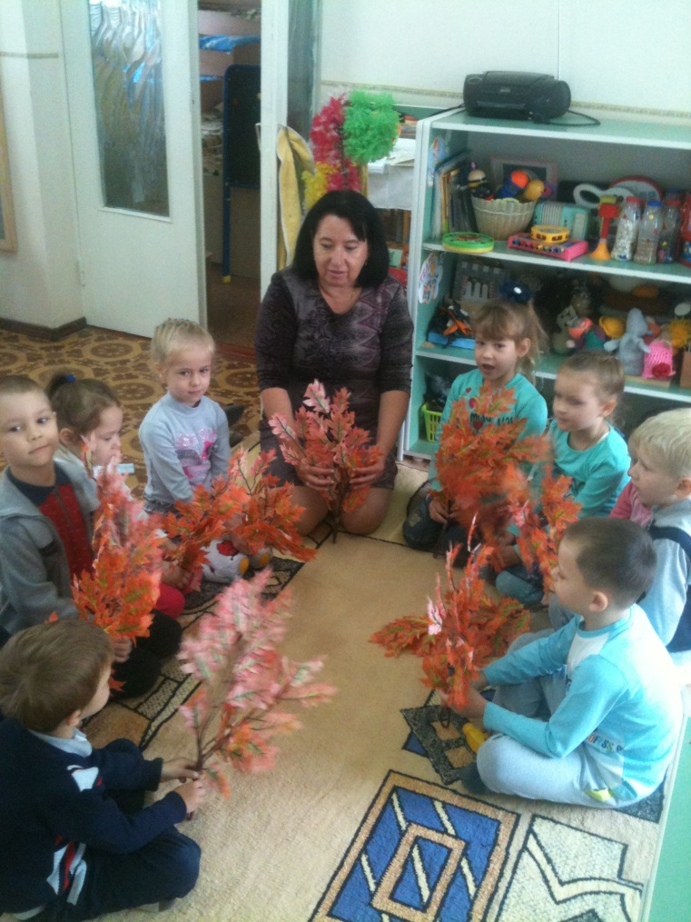

- Осень.

-На что похожи осенние листочки по вашему мнению?

-На монетки, на заплатки, на цветочки, на золотые украшения, на перышки.

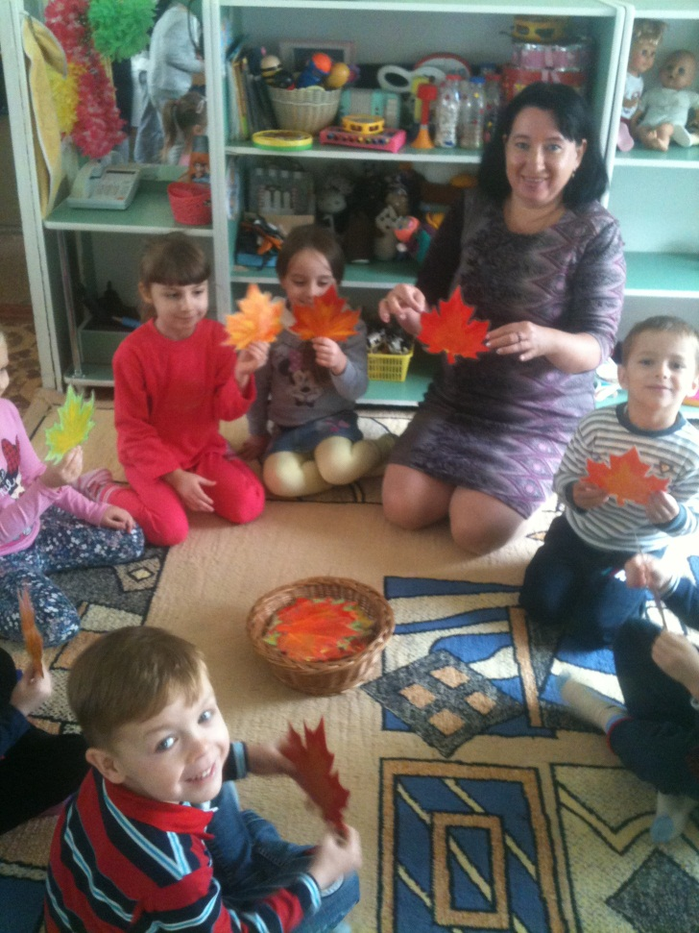

-У меня есть картинки разных осенних явлений, предлагая вам определить какие подходят под нашу погоду (дети делают свой выбор).

В свободном общении ведется разговор о явлениях осени. О том, что в природе все взаимосвязано листья падают на землю под деревьями, образуют ковер согревающих корни. Под слоем снега и листьев к корням не доберутся сильные морозы, а весной снег растает и листья сохранят влагу. А еще деревья общаются между собой тайно, но не с помощью звуков, а выделяя запахи. Так как мы соединяем слова во фразы, так и деревья, чтобы что-то сообщить друг другу, комбинируют разные запахи , деревья общаются не только между собой, но и отправляют сообщения травоядным животным и насекомым. Когда кто-то нападает на них, они высылают сигнал тревоги: производят ароматические ферменты, вызывающие немедленную реакцию деревьев, растущих неподалёку. Их листья становятся токсичными и невкусными, тем самым отпугивая травоядных животных. Интересный факт: иногда африканские лесные слоны вынуждены искать себе пропитание в другом месте, потому что дерево включило защитный механизм и резко изменило вкус листьев.

- Как, по вашему мнению, может называться тема этой недели? (предположения детей).

- Тема этой недели «Осень».

5. Совместное планирование деятельности.

Совместно с детьми обсуждаю, то разнообразие деятельности, которое можно и необходимо сделать в рамках темы:

- Какие интересные дела мы можем с вами выполнить?

- Какие материалы тебе понадобятся?

-Где найти нужные материалы? (в книгах, журналах, энциклопедиях).

-С чего вы начнёте?

-В каком центре это будет сделать удобнее?

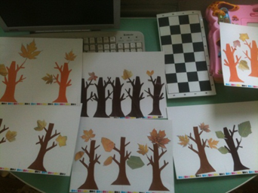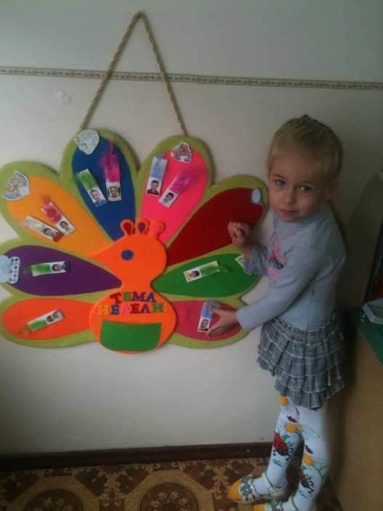

-Кого бы вы хотели видеть своим партнёром?

-Кто будет ответственным за выполнение этой работы?

- За какое время вы это успеете выполнить? и т. д.

После ребята определяют центр (уголок, который наиболее подходит к данному виду работ.

Воспитатель.

-Сегодня в Центре искусства есть заготовки для рисования листьев.

-В Центре науки книги, журналы, энциклопедии, альбом «Осень», презентация осенних явлений, стихи кубанских поэтов в которых можно найти интересную информацию и сделать закладки.

-В Центре математики вы увидите таблицы с изображением осенних деревьев, листьев вам нужно посчитать и записать цифрами количество деревьев и листочков.

-В Центре конструирования можно построить парк или сквер.

Чтобы не забыть запланированное, дети зарисовывают идеи, на доске или рисуют схемы.

Схема вывешивается на тематическую доску и в течении недели реализовывается. В конце изготавливается коллаж с интересными загадками, пословицами, приметами осени, наклеиваются картинки, которые дети за ранее подготовили.